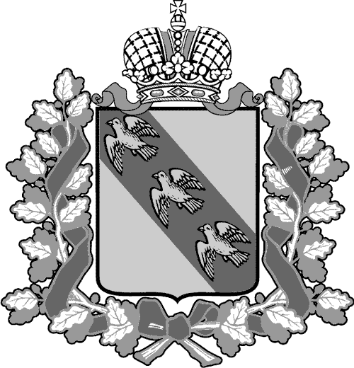
ПРОЕКТ
РОССИЙСКАЯ ФЕДЕРАЦИЯ

АДМИНИСТРАЦИЯ КУРСКОЙ ОБЛАСТИ

КОМИТЕТ ТРАНСПОРТА И АВТОМОБИЛЬНЫХ ДОРОГ КУРСКОЙ ОБЛАСТИ

ПРИКАЗ
г. Курск

О внесении изменений в приказ
от 21.04.2021 №88 «Об утверждении детального
плана-графика реализации государственной
программы Курской области
«Развитие транспортной системы,
обеспечение перевозки пассажиров в
Курской области и безопасности
дорожного движения» на текущий
финансовый 2021 год и на плановый
период 2022 и 2023 годов»

В связи с изменениями, внесенными в государственную программу Курской области «Развитие транспортной системы, обеспечение перевозки пассажиров в Курской области и безопасности дорожного движения», утвержденную постановлением Администрации Курской области от 22.10.2013 №768-па (с последующими изменениями), ПРИКАЗЫВАЮ:
- Внести изменения в детальный план-график реализации государственной программы Курской области «Развитие транспортной системы, обеспечение перевозки пассажиров в Курской области и безопасности дорожного движения» на текущий финансовый 2021 год и на плановый период 2022 и 2023 годов, изложив его в новой редакции (согласно приложению №1 к настоящему приказу).
- Разместить, утвержденные изменения, которые вносятся в детальный план-график реализации государственной программы Курской области «Развитие транспортной системы, обеспечение перевозки пассажиров в Курской области и безопасности дорожного движения» на официальном сайте Администрации Курской области (раздел «Документы», подраздел «Государственные программы») в информационно-телекоммуникационной сети Интернет в 2-недельный срок со дня его подписания.

Председатель комитета | С.В. Солдатенков

